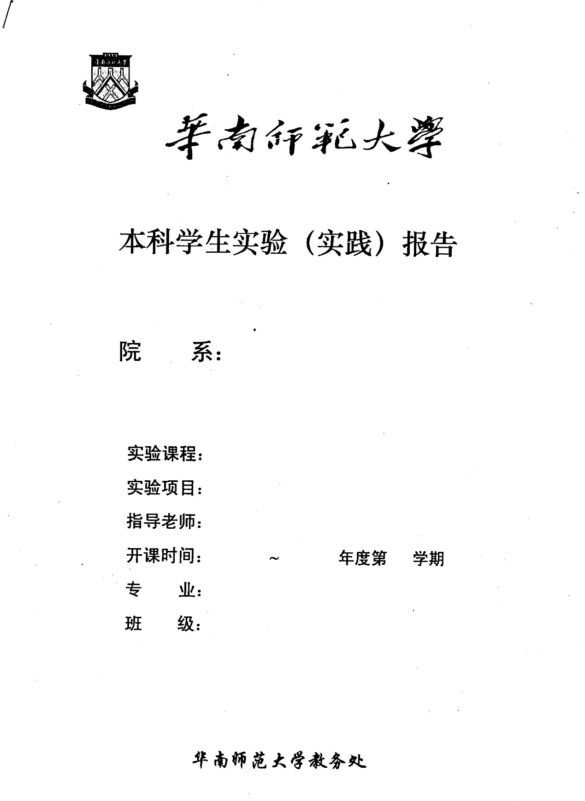

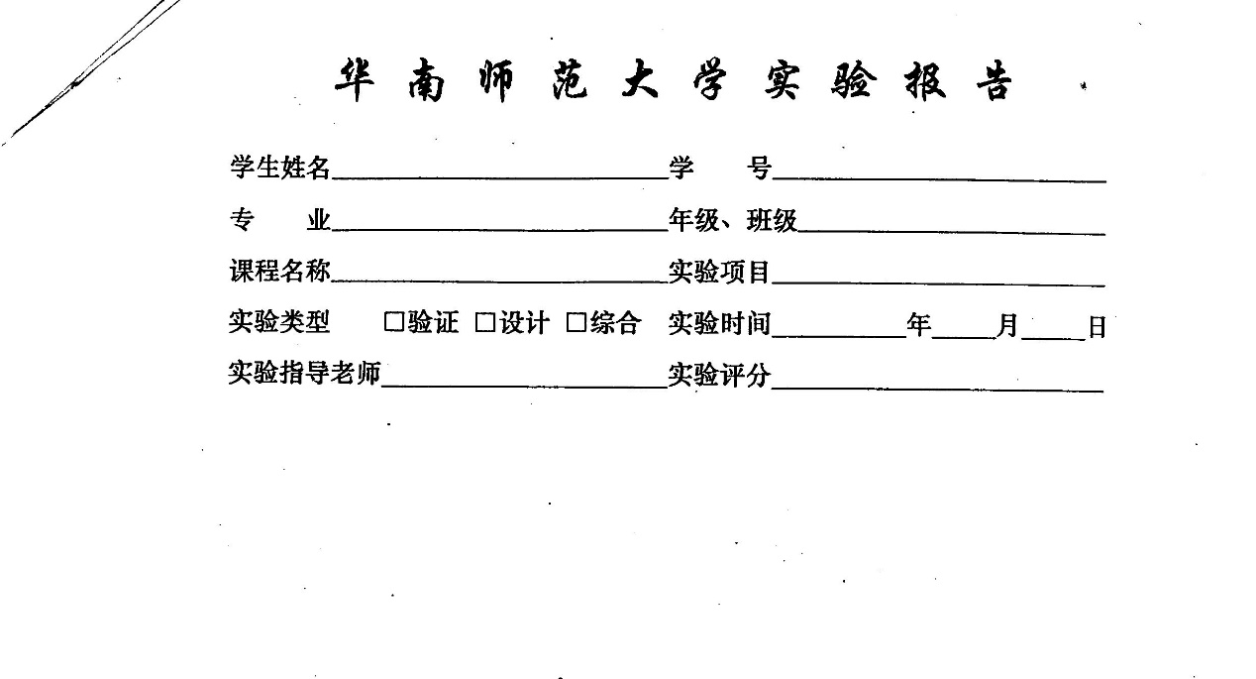

# 一、项目内容

（1）以文本文件的方式输入某一高级程序设计语言的所有单词对应的**正则表达式**，系统需 要提供一个操作界面，让用户打开某一语言的所有单词对应正则表达式文本文件，该文本文 件的具体格式可根据自己实际的需要进行定义。

（2）需要提供窗口以便用户可以查看转换得到的 NFA（可用状态转换表呈现）

（3）需要提供窗口以便用户可以查看转换得到的 DFA（可用状态转换表呈现）

（4）需要提供窗口以便用户可以查看转换得到的最小化 DFA（可用状态转换表呈现）

（5）需要提供窗口以便用户可以查看转换得到的词法分析程序（该分析程序需要用C语言描述）

（6）对要求(5)得到的源程序进行编译生成一个可执行程序，并以该高级程序设计语言的一 个源程序进行测试，输出该源程序的单词编码。需要提供窗口以便用户可以查看该单词编 码。

（7）对系统进行测试:

（A）先以 TINY 语言的所有单词的正则表达式作为文本来测试，生成一个 TINY 语言的词法分析源程序；

（B）接着对这个词法分析源程序利用 C/C++编译器进行编译，并生成可执行程序；

（C）以 sample.tny 来测试，输出该TINY语言源程序的单词编码文件sample.lex。

（8）要求应用程序为Windows界面

（9）书写完善的软件文档

# 二、项目目的

（1）

（2）

# 三、项目文档

## （一）需求分析

要完成这个作业，我需要做到：

1. 使用Qt和C++，编写具有交互窗口的可执行程序。窗口需要支持打开本地文件、显示图表、显示文本框
2. 了解题目中各个专有名词的定义，例如正则表达式、NFA、DFA、词法分析程序、可执行程序、单词编码
3. 编写高级程序设计语言的所有标识符对应的正则表达式
4. 了解词法分析程序的转化算法（包括Thompson算法、子集构造算法、Hopcroft-Karp算法）、代码自动生成算法
5. 了解TINY语言，能够独立设计测试用例并检验程序的正确性

## （二）代码设计

### 1. 算法设计

#### 1.1. 正则表达式转C++源代码【语法分析+语义分析】

##### 1.1.1.正则表达式转NFA

一条正则表达式就像算术表达式：字符之间用运算符连接起来，从而能够得出某种词法。同样地，可以用栈解析正则表达式：将运算符和字符压入栈中，结合运算规则不断pop和push，最终得到NFA图。

NFA图的特性是：只有一个起点，一个终点。

##### 1.1.2. NFA转DFA

采用子集构造法。步骤：①

DFA的特点是：不存在以ε（注释：ε又为epsilon）为转移条件的状态转移。

##### 1.1.3. DFA转最小化DFA

最小化DFA的特点是：对于任意一个状态，转移条件和下一个状态结点是一一对应的，即不存在一对多的情况。

##### 1.1.4. 最小化DFA转C++代码

我提前写了一版demo，把demo里固定不变的部分复制粘贴为const string，把动态的部分用string+=的方法追加，最后生成char* code。

#### （2）源代码转单词编码【词法分析】

整体思路：源代码里的每个字符都对应了自动机里的一个转移条件，每读入一个字符，就执行一次状态转移。当到达终态时，则可以判定该单词的类型。

因为程序需要读取一段完整的代码，而cin输入的时候遇到空格或者换行符会自动停止读入。于是我直接读取文件流，用户需要做的是输入源码码文件的路径。

### 2、架构设计

#### 2.1. 代码框架

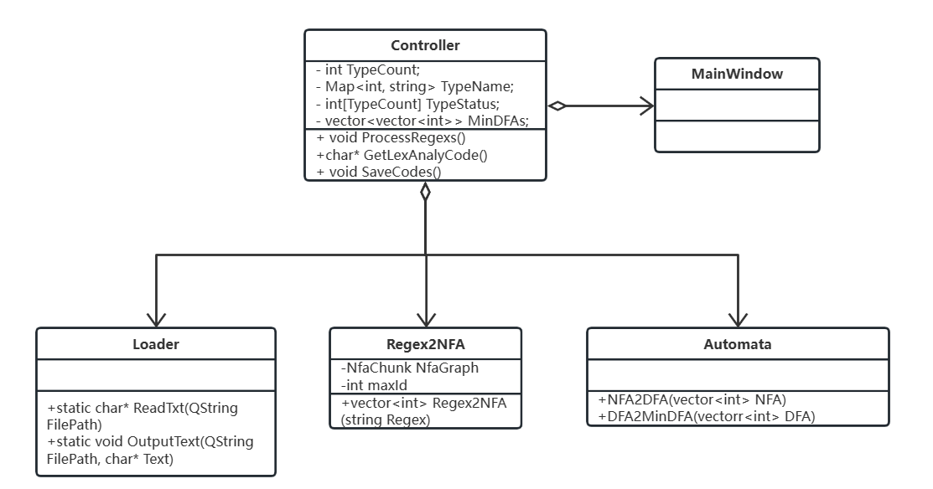

#### 2.2. NFA图和NFA表格式

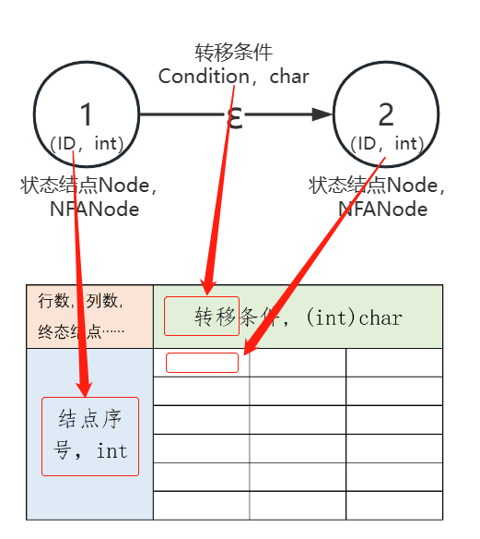

### 3、数据结构设计

在解析正则表达式的过程中，NFA最好用**图**结构表示。定义图结点结构体如下：

|  |
| --- |
| struct NfaNode {  int id;  vector<NfaNode*> nextNode; // 下一结点  map<NfaNode*, char> transition; // 下一结点 与对应的 转移条件  }; |

为了在栈中统一处理正则表达式的字符（NFA）和运算符，我自定义了能同时容纳两者的结构体：

|  |
| --- |
| // NFA块  struct NfaChunk {  char op; // 若为#，说明这仅是结点块；若不为#，说明这是运算符，后面的结点元素无实际作用  NfaNode* start;  NfaNode* end;  } |

在转化NFA的过程中，NFA最好用**表格**表示，易于处理。考虑到表格大小的动态性，但又需要按行、按列遍历，需要记录终态，规定表格类型为vector<int>格式如下：

|  |  |  |  |
| --- | --- | --- | --- |
| 行数，列数，终态结点……vector<int> | 转移条件, vector<(int)char> | | |
| 状态结点Node，vector<int> | 单元格Cell, vector<int> |  |  |
|  |  |  |
|  |  |  |
|  |  |  |
|  |  |  |
|  |  |  |

### 4、平台实现设计

## （三）程序实现

1、

## （四）程序测试

### 1、测试设计

#### （1）TINY

|  |
| --- |
| KEYWORD  if|then|else|end|repeat|until|read|write|IF|THEN|ELSE|END|REPEAT|UNTIL|READ|WRITE  OPERATOR  +|–|*|/|<|=|;|:=  IDENTIFER  letter letter*  NUMBER  digit digit*  SPACE  | |  COMMENT  {*} |

|  |
| --- |
| { Sample program  in TINY language -  computes factorial  }  read x; { input an integer }  if 0 < x then { don't compute if x <= 0 }  fact := 1;  repeat  fact := fact * x;  x := x - 1  until x = 0;  write fact { output factorial of x }  end |

#### （2）C++

|  |
| --- |
| KEYWORD  asm|auto|bool|break|case|catch|char|class|const|const_cast|continue|default|delete|do|double|dynamic_cast|else|enum|explicit|export|extern|false|float|for|friend|goto|if|inline|int|long|mutable|namespace|new|operator|private|protected|public|register|reinterpret_cast|return|short|signed|sizeof|static|static_cast|struct|switch|template|this|throw|true|try|typeof|typeid|typename|union|unsigned|using|virtual|void|volatile|wchar_t|while  OPERATOR//?那对于++这种符号呢？  +|–|*|/|%|>|<|=|&|||!|^|~|sizeof  OTHER_CHAR  .|,|;|:|?  IDENTIFER  letter letter*  NUMBER  digit digit*  SPACE  | |  COMMENT  //* |

|  |
| --- |
|  |

### 2、测试用例与结果

### 3、测试评估

三、项目文档：将按软件工程规范书写的文档附加在这里。该部分应该有详细的项目分析、设计、实现及测试内容，例如数据结构的选择、关键算法的设计方案等。阐述时，应该尽量使用文字或图表的方式而不是简单地把项目的源代码粘贴进去，确保源代码的行数要比非源代码的行数要少；这里也不能只是粘贴大量的测试结果图片[在上交的报告书中应把这些红色字删除]

# 四、实验总结（心得体会）

## （一）编码心得

1. “节点”和“结点”

我在写文档的过程中，突然发现自己分不清“节点”和“结点”。

我在[这篇博客](https://blog.csdn.net/qq_42270373/article/details/83758928)中找到了参考：节点被认为是一个实体，有处理能力，比如，网络上的一台计算机；而结点只是一个交叉点，像“结绳记事”，打个结，做个标记，仅此而已，还有就是，要记住：**一般算法中的点都是结点**。

2.

## （二）学习心得

每个同学的心得体会字数均不能少于200字。

# 五、参考文献

1、

2、

3、

# 六、项目自评

1.项目完成情况的自评分数以及原因说明